Әлки районы делегациясе Чирмешәндә семинар-киңәшмәдә катнашты

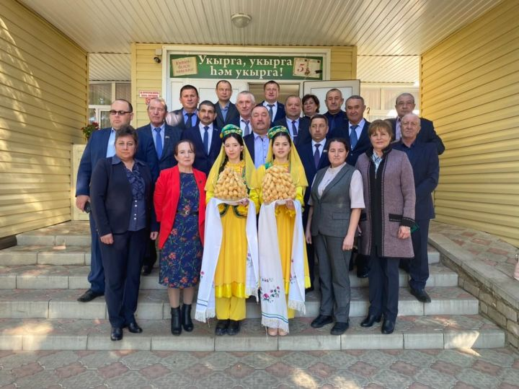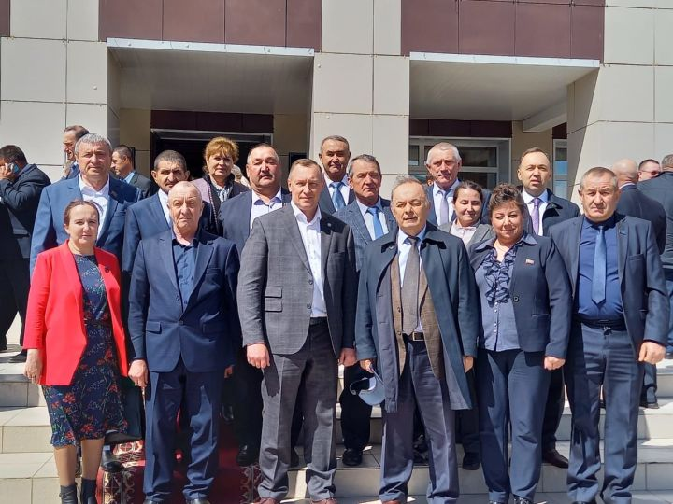
Узган атнада Чирмешән районында җирле үзидарәгә кагылышлы мөһим мәсьәләләр буенча семинар-киңәшмә үткәрелде, анда җирлек башлыклары катнашты.

